- Agenda general del encuentro:

- Saludo y bienvenida
- Presentación de las integrantes del Sistema de Participación y Contraloría de Bogotá
- Socialización de la Contraloría de Bogotá sobre el cargo de Contralores y Contraloras Estudiantiles
- Socialización del Sistema de Participación de la SED sobre las redes locales y red distrital de Contralores y Contraloras Estudiantiles.
- Espacio para inquietudes y comentarios.
- Cierre

- Desarrollo de la agenda:

1. Inicia la reunión de encuentro local de Contralores y Contraloras estudiantiles la profesional Ana Camila Barreto coordinadora del equipo de Sistema de Participación de la Secretaría de Educación del Distrito. Menciona que el encuentro local se realiza con el objetivo de generar un espacio de capacitación para los y las contraloras estudiantiles del distrito con base en las generalidades y alcances de su cargo, además de la creación y conformación de las redes locales para las localidades que aún no las tienen y la posterior creación de la red distrital.

2. Se presenta la profesional Camila Barreto ante la instancia, se presenta también la profesional Sindy Buitrago del Sistema de Participación de la SED y quien es delegada yel enlace del estamento y por tal, de la Mesa Distrital de Contralores Estudiantiles y finalmente Andrea Ordóñez profesional de la Dirección de Participación Ciudadana y Desarrollo Local de la Contraloría de Bogotá y quien trabaja de la mano con la Secretaría de Educación en torno a las contralorías y vicecontralorías estudiantiles; asimismo, la acompaña Alejandro Alfaro quien hace parte también del equipo de Participación Ciudadana y apoya el proceso de contralorías estudiantiles.

Antes de dar inicio con las dos socializaciones, se realiza un sondeo de la asistencia a la reunión por parte de los contralores y vicencontralores estudiantiles, por lo tanto, la profesional Sindy Buitrago hace un rápido llamado a lista con el fin de hacer una revisión al panorama de asistencia por localidad. El llamado a lista se realiza mediante la opción de levantar la mano y se llevará el conteo de los y las participantes. Dicho esto, el sondeo aproximado fue:

- Usaquén: 6 personas
- Chapinero: 1 persona
- Santa Fe: Sin asistencia
- San Cristóbal: 1 persona
- Usme: 5 personas
- Tunjuelito: 3 personas
- Bosa: 8 personas
- Kennedy: 5 personas.
- Fontibon: 2 personas
- Engativa: 5 personas
- Suba: 3 personas
- Barrios Unidos: 1 persona
- Teusaquillo: 2 personas
- Los Mártires: 2 personas
- Antonio Nariño: 4 personas
- Puente Aranda: 3 personas
- La Candelaria: 1 persona
- Rafael Uribe Uribe: 8 personas
- Ciudad Bolívar: 2 personas
- Sumapaz: 1 persona

3. Comienza entonces la profesional de la Contraloría de Bogotá con las generalidades de las contralorías estudiantiles, lo que debe tener en cuenta un o una contralora estudiantil:

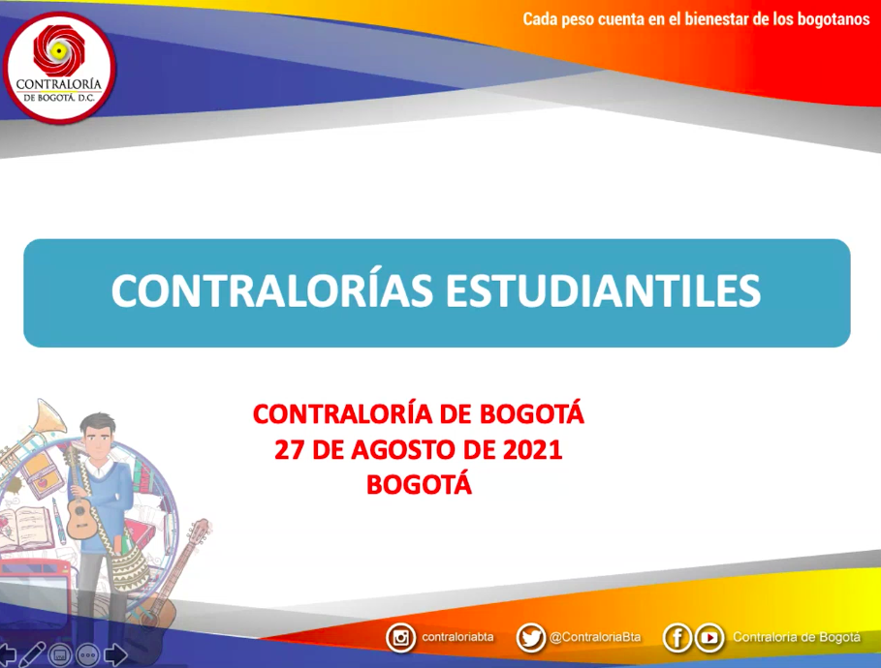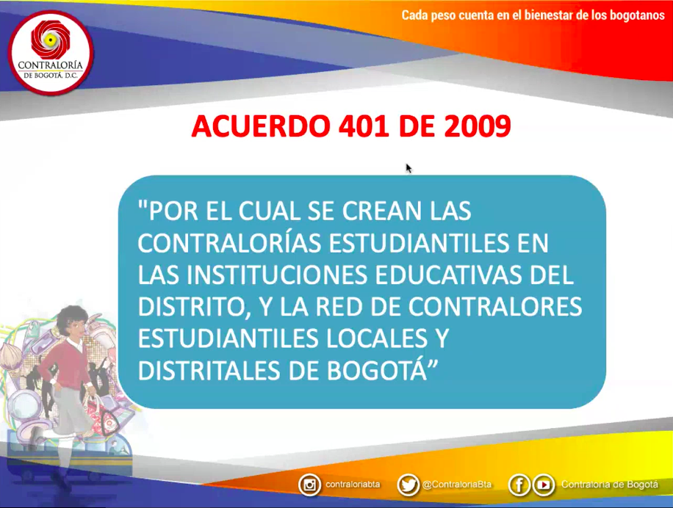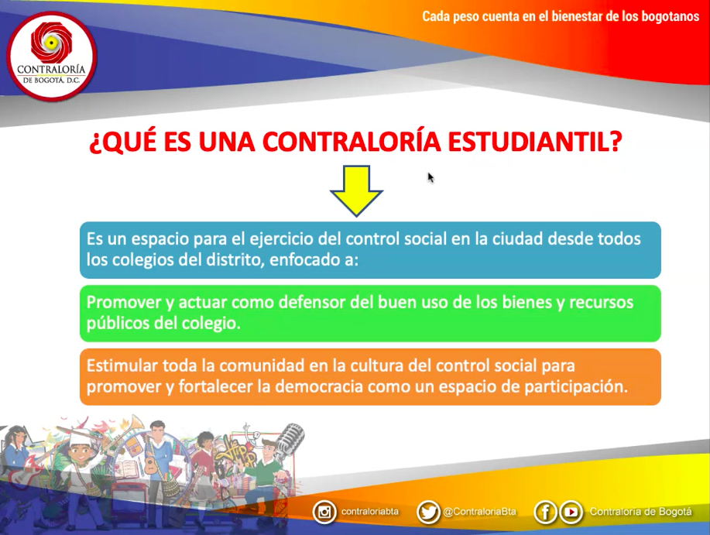
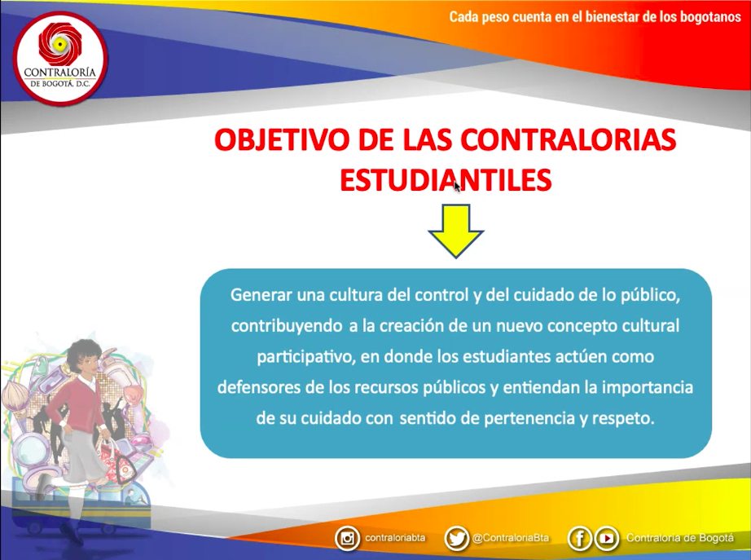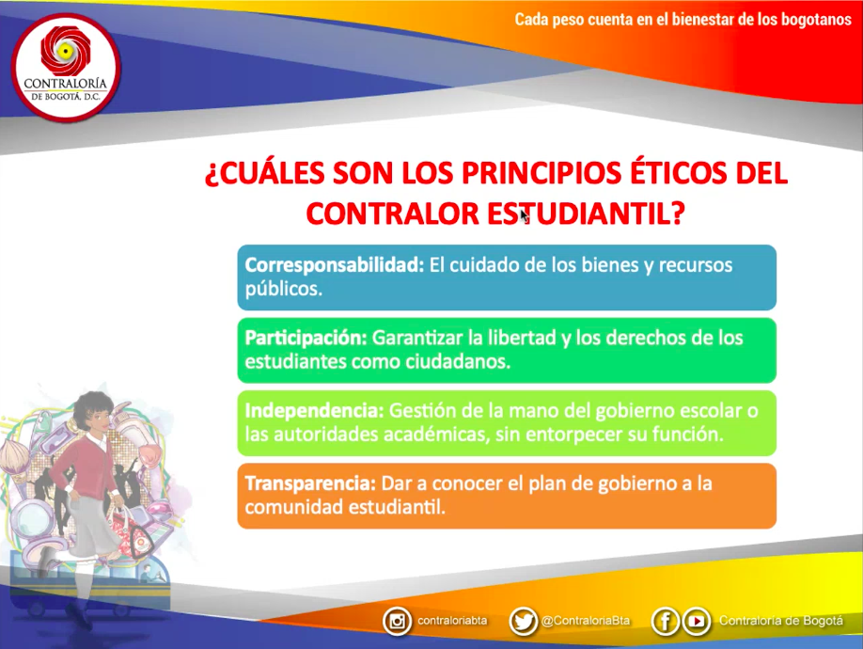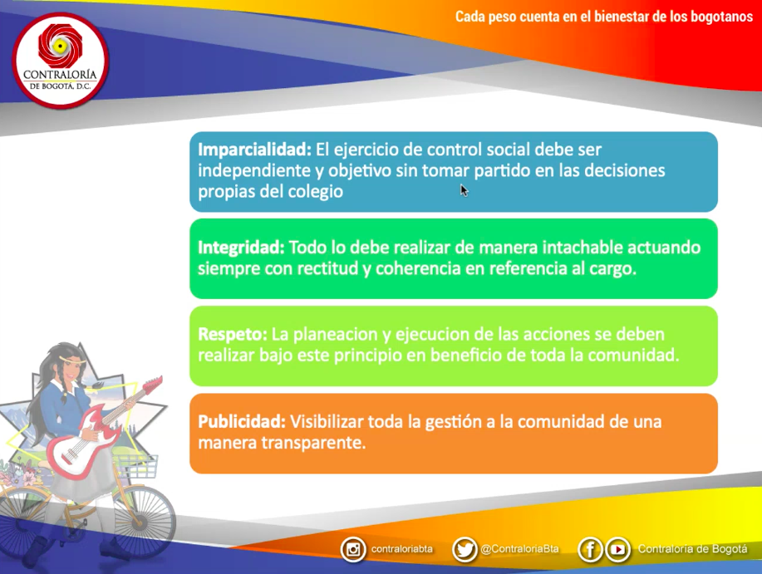
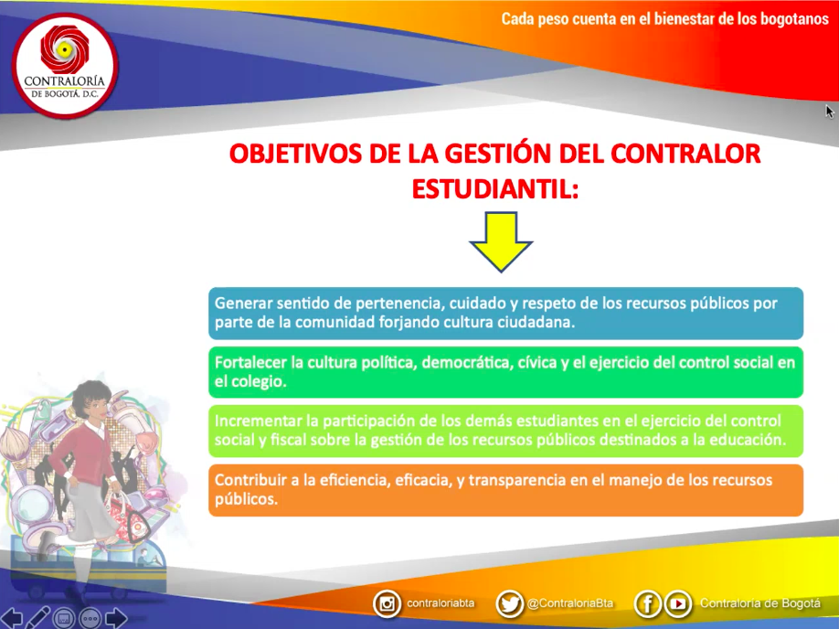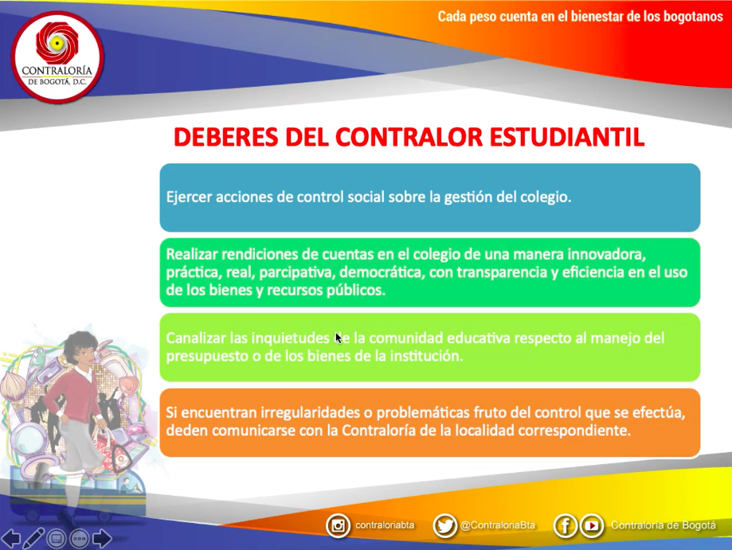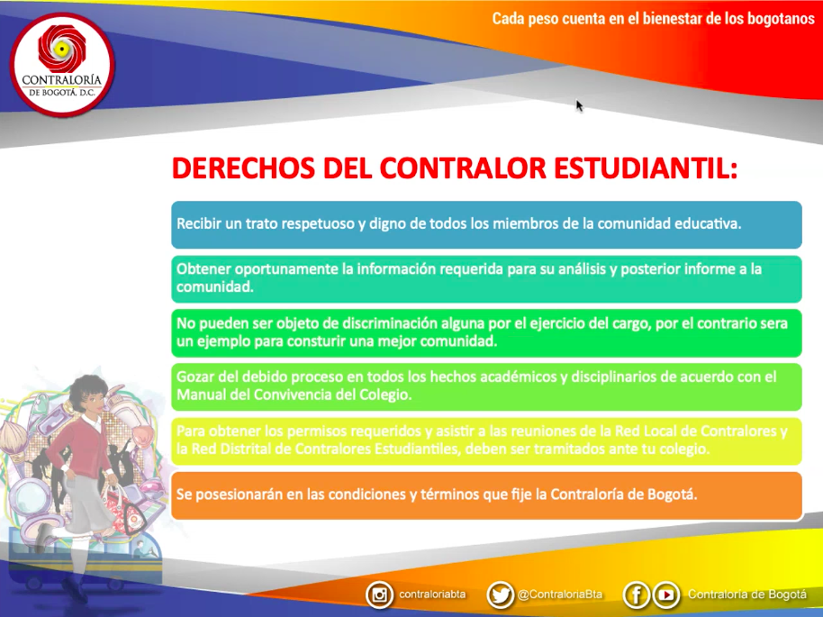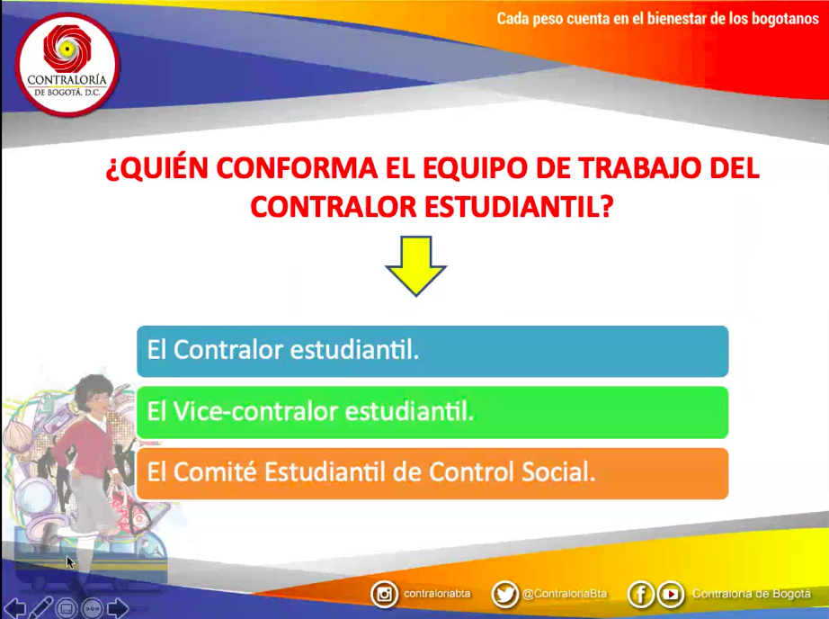

El contralor estudiantil Sebastián Torres Chivita pregunta si desde su cargo, pueden solicitar un acompañamiento a la Contraloría de Bogotá y solicitar visita a las instalaciones del colegio. Andrea Ordóñez señala que la visita se da cuando la solicitud está acompañada de irregularidades que exponen los contralores bien sea en el control de los bienes públicos como en el caso de la emergencia sanitaria, en el cumplimiento de las medidas de bioseguridad reglamentadas. En cada alcaldía local se encuentra la oficina de los contralores locales quienes están también al servicio de este cargo estudiantil para realizar la gestión de denuncia.

Jholaber Caraballo de Bosa afirma que él considera que su colegio requiere de manera urgente una visita tanto de la Contraloría de Bogotá como de la Secretaría de Educación, así que pregunta cuál es el proceso de solicitud de dichas visitas dado que se presentan problemáticas relacionadas a la infraestructura. Andrea señala que él como contralor puede realizar la solicitud por medio escrito a cada una de las entidades en donde plantee el caso, el por qué de la necesidad de la visita y un desglose de la problemática. Para el caso que menciona puede relacionarlo a la malversación de recursos públicos. En las alcaldías locales, como se mencionó, están las contralorías locales, por lo tanto, puede plantear personalmente el caso que refiere.

Cristian Joya pregunta que con relación a la rendición de cuentas, si hay una fecha específica para su entrega. Andrea responde que en ella se debe consignar un informe sobre las actividades realizadas en su gestión, sin embargo, hasta el momento no se ha establecido un cronograma que especifique la entrega del mismo. Lo ideal es poder realizar dicha rendición antes de culminar con el año escolar para dejar la constancia de su gestión en el cargo.

4. Como siguiente punto de la agenda, la profesional Sindy Buitrago procede a realizar la presentación relacionada a las redes locales del estamento y la red distrital del mismo mencionando que: el objetivo de esta sesión es también generar el espacio de conformación de las redes locale sy de la posterior red distrital. Para ello, se inicia con una breve socialización de cómo se conforman las redes locales hasta llegar a nivel central con la distrital. El proceso inicia con la elección popular de contralores y contraloras de donde se parte para realizar la convocatoria local por parte de las Direcciones Locales de Educación y la conformación de las veinte redes locales del distrito, de allí, se procede a generar un proceso de elección de los representantes que deseen conformar la mesa distrital del estamento. Esa elección se da por medio de la presentación de propuestas, campaña y elección. De cada localidad se eligen dos delegados, uno principal y suplente, por lo tanto la red distrital quedará conformada por un total de 40 personas delegadas de sus localidades.

Una vez son elegidos los representantes de las localidades se conforma de manera oficial la Mesa Distrital de Contralores Estudiantiles en la que se generan comisiones de trabajo para el proceso de rendición de cuentas. La red distrital es el destino en la comunicación de las problemáticas y debates generados en las redes locales en donde se evalúan de manera más general y comparativa entre ellas. Por lo tanto, cada mesa local transmite a través del delegado las necesidades que emergen según corresponda.

En el 2019, se planteó una propuesta de comisiones de trabajo para la realización de un manifiesto que consignara la identificación de los objetivos de las actividades del estamento y el ancance del mismo. Se plantearon tres comisiones, la de dibujo, la de redacción y la de escritura creativa. El objetivo de dichas comisiones se centró en la conformación diversa por localidades sin ebargo, es una propuesta que se presentó en el momento, la red distrital que se conformará podrá realizar otro tipo de propuesta con otros objetivos.

Finalmente, para la elección de la Red Distirtal de Contraloras y Contralores, el proceso se generará en los siguientes niveles
1. Manifestar públicamente su interés de ser candidato para representar a la localidad en la red distrital.
2. Dar a conocer las propuestas y motivaciones por medio de audios o videos que no superen los 2 minutos, u otros formatos que pueden elegir libremente y compartir a través del grupo de Whatsapp de la red local.
3. Utilizar un lenguaje respetuoso y amable para realizar la campaña y debatir las propuestas de los demás candidatos.
4. Se darán las inscripciones el día del encuentro local a través del grupo de chat de cada localidad.
5. Entre el 27 y 31 de agosto se realizarán las campañas.
6. La elección se realizará de manera democrática por medio del voto el 1ro de septiembre.

Los grupos de Whatsapp serán generados por el Sistema de Participación y los link de cada uno de ellos, serán compartidos a los correos de convocatoria con el fin de agilizar el proceso de agrupamiento. Serán un total de 20 grupos que serán el escenario de difusión de las propuestas de los y las interesadas.

Para el caso de las localidades que no tienen asistencia de dos o más personas, la elección se haría de manera automática, por lo tanto, serían esas dos personas las que se establecerían como delegados o delegadas de localidad ante la Mesa Distrital. Aplica también para las localidades en las que solo se postule una persona.
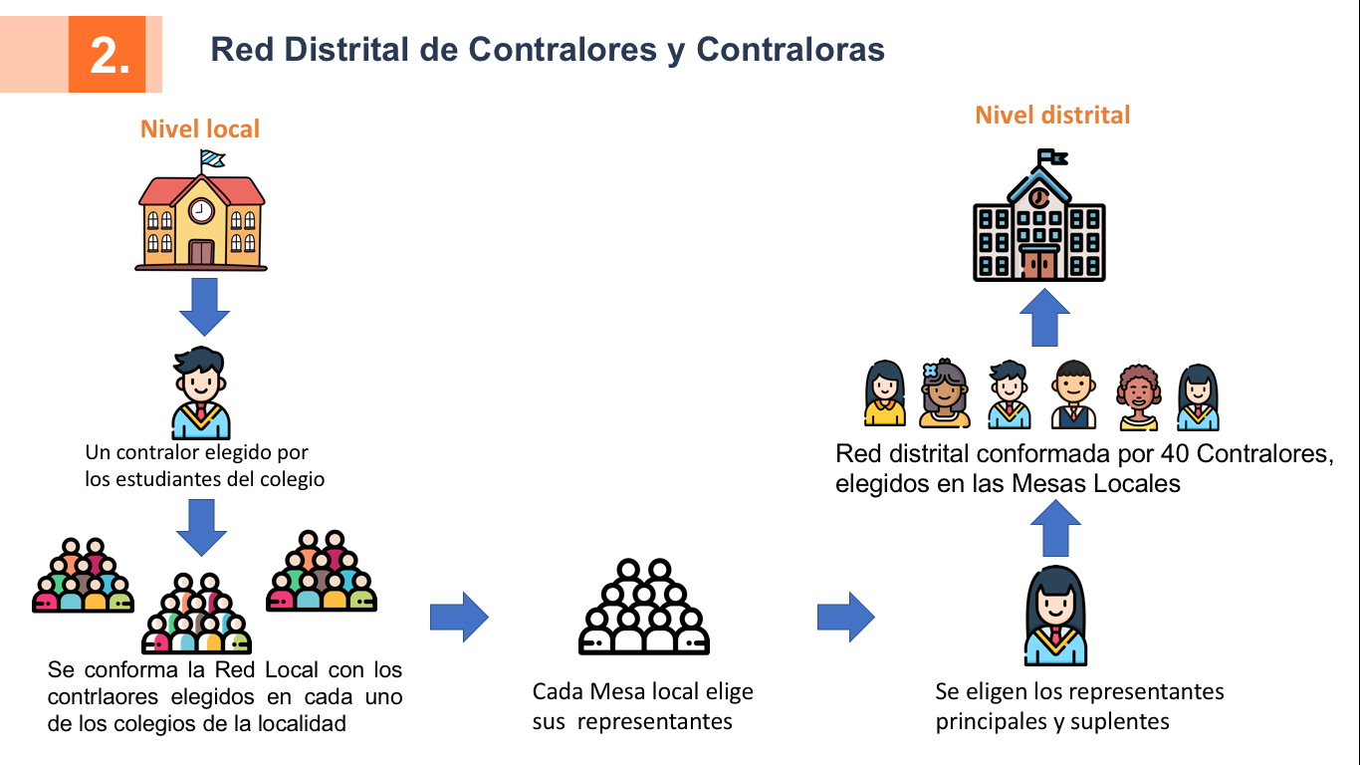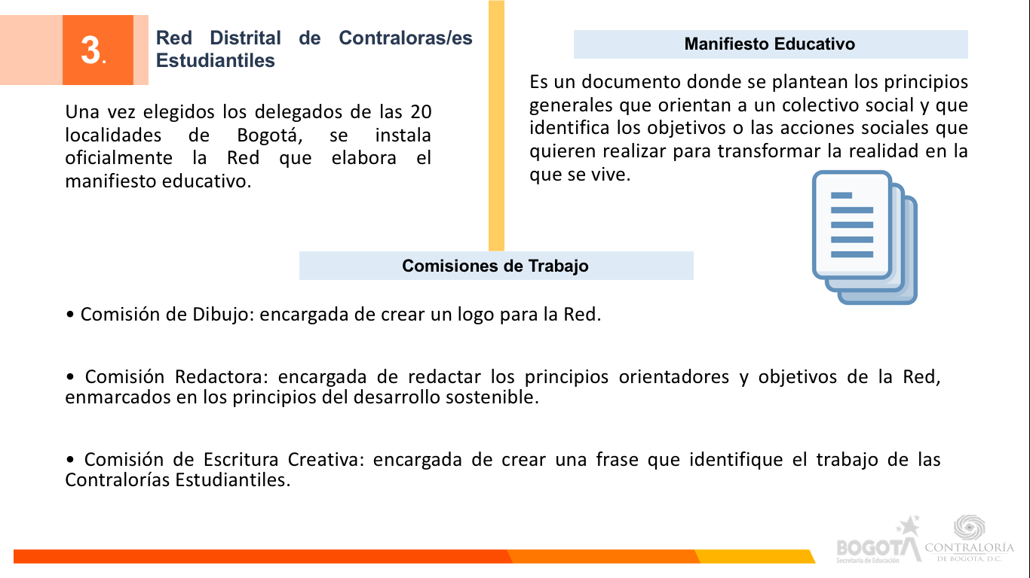
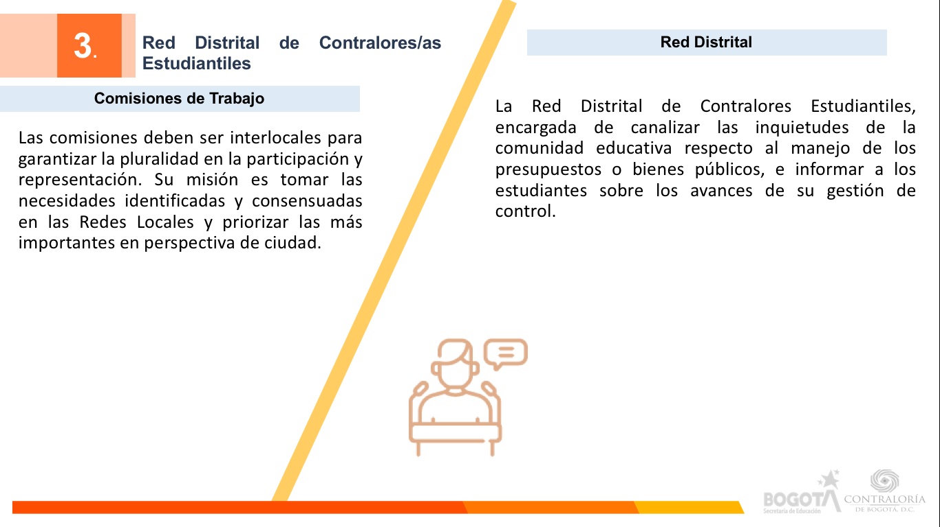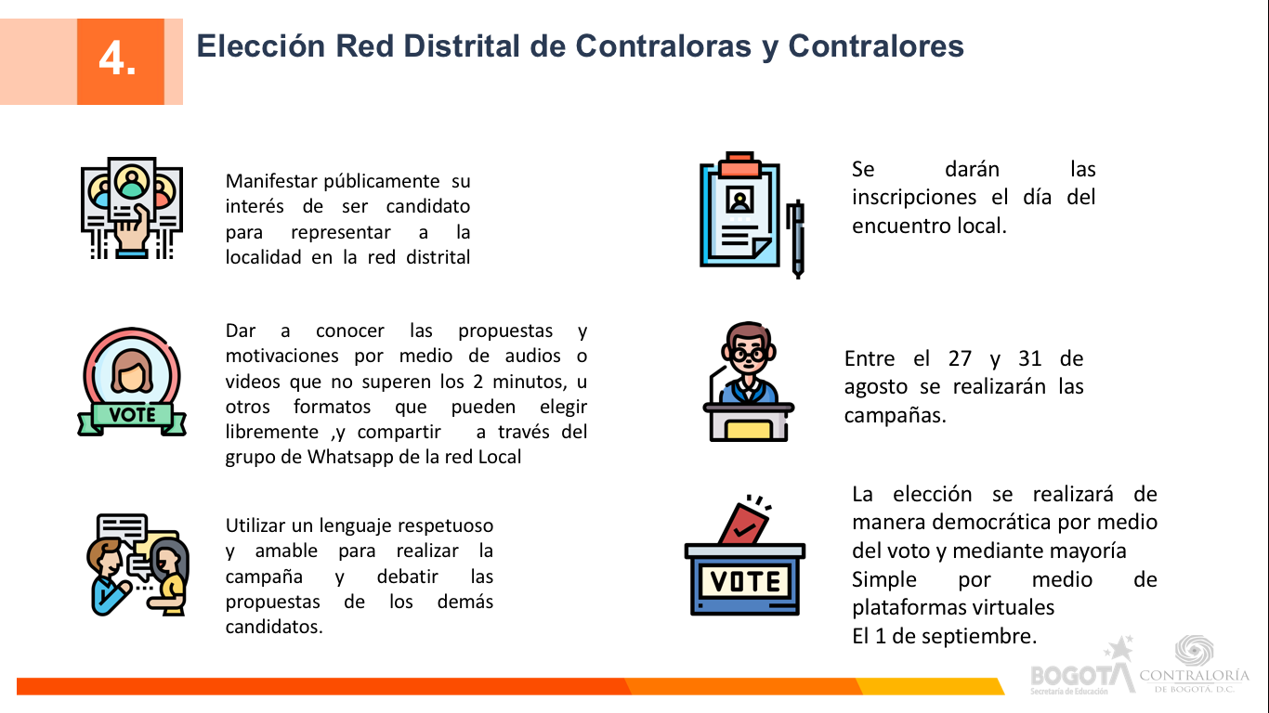

Yuliana Navarro pregunta si debe darse una propuesta conjunta entre contralores y vicecontralores de cada colegio, sin embargo, Sindy Buitrago responde que a la Mesa Distrital asisten solo los contralores estudiantiles bien sea como suplenetes o como principales.

Angela García pregunta si las sesiones se realizarán de manera virtual o presencial. Sindy responde que son acuerdos que se generan en la Mesa y es la mesa la que decide la naturaleza de sus encuentros. Respecto a esta inquietud, Maria Angélica Tovar contralora local de Usaquén afirma que Angela García tiene la inquietud sobre las condiciones de las sesiones dado que es una persona con comorbilidades lo que le exigiría tener las sesiones virtuales a lo que repsonde Sindy, que no e sun impedimento y los acuerdos deben cobijas a todos los delegados, por lo tanto, se tendrán en cuenta las necesidades también particulares y se podría gestionar, en caso de decidir una presencialidad, un espacio mixto que no vulnere el derecho a la participación de ninguno de los delegados.

Por medio del chat se avanza con el envío de los grupos de WhatsApp por cada localidad, sin embargo, esta lista será enviada por correo para que todos los y las interesadas ingresen a los mismos.

- Compromisos y sugerencias del encuentro:

Enviar la lista de cada uno de los link de los grupos de WhatsApp por localidad a los correos registrados en la convocatoria.

- Soporte fotográfico y evidencias:

